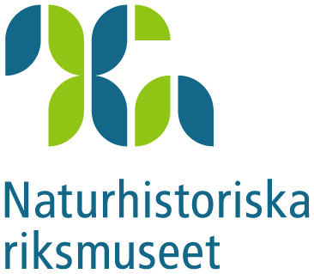

**Embargo**

**Embargo gäller till måndag den 3 juli 2017 kl. 1700 Stockholm-tid (CEST) / 1600 London-tid (BST) / 1100 New York-tid (EDT)**

Pressmeddelande

2017-06-30

# Paleontologer jublar över ny metod att identifiera utdöda växter

I dinosauriernas skogar frodades kottepalmer, ginkgoväxter och ormbunkar. De flesta utdöda sedan länge men bevarade som fossil. Att avgöra utdöda växters släktskap har varit en av paleontologernas största utmaningar eftersom de bara haft fossilens utseende att använda. Men nu finns en ny, revolutionerande metod.

Ett fossilt löv är inte bara sten utan kan även innehålla rester av lövet. Nu har forskare utvecklat ett sätt att identifiera lövresterna och metoden fungerar även om fossilet är ett litet fragment, och även om det är så gammalt som 200 miljoner år.

* Det här är ett stort steg för paleontologin. Forskare från andra länder har redan hört av sig och vill använda den nya metoden, säger professor Vivi Vajda vid Naturhistoriska riksmuseet.

Idag finns bara en levande art på jorden av släktet ginkgo, men under jura-tiden fanns många arter av denna växt som idag betraktas som ett ”levande fossil”. Att bara använda fossilens utseende för att skilja mellan ginkgo och barrträd kan vara mycket svårt. Men den nya metoden gör det möjligt.

## Infrarött ljus avslöjar fossilet

Metoden har överträffat alla förväntningar. Det har visat sig att ett lövs vaxartade lager kan bevaras i fossil under miljontals år. När dessa lövresters kemiska bindningar undersöktes med infrarött ljus fick forskarna en kemisk signatur som skiljer sig mellan växtgrupper. Därför kan nu utdöda växter sorteras i olika växtgrupper baserat på likheterna och olikheterna i deras kemiska signaturer.

Metoden togs fram genom att undersöka nu levande växter och deras fossila släktingar.

Den nya metoden kommer av ett samarbete mellan paleontologer, kemister och fysiker. Studien har utförts av forskargrupper vid Naturhistoriska riksmuseet i samarbete med forskare vid Lunds universitet, universitetet i Vilnius och infraröd spektroskopi har utförts vid anläggningen MAX-IV i Lund.

Resultatet publiceras i Nature Ecology & Evolution 3 juli 2017.

”Molecular signatures of fossil leaves provide unexpected new evidence for extinct plant relationships”, Advance Online Publication (AOP) on Nature Ecology & Evolution's website at 1600 London time / 1100 US Eastern Time on 03 July 2017. The DOI for the above paper will be 10.1038/s41559-017-0224-5.

## Kontakt

Vivi Vajda

Professor vid Naturhistoriska riksmuseet

0768-675062

Vivi.vajda@nrm.se

## Bilder och bildtexter

1. Nu levande ginkgo. Foto Vivi Vajda.
2. Ett fossil av ginkgo. Foto Stephen McLoughlin.
3. Den nya metoden visade att även detta fossil är en växt som tillhörde ginkgo-växterna på dinosauriernas tid. Foto Stephen McLoughlin.
4. 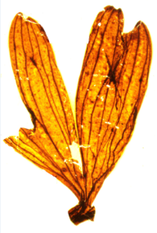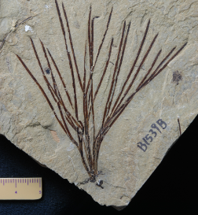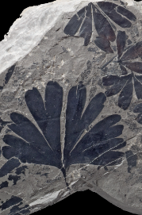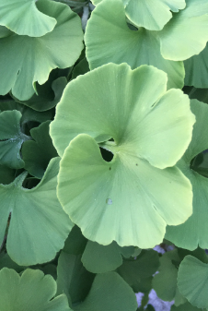Rester av ett ginkgo-blad som bevarats i ett fossil från jura-tiden. Foto Vivi Vajda.